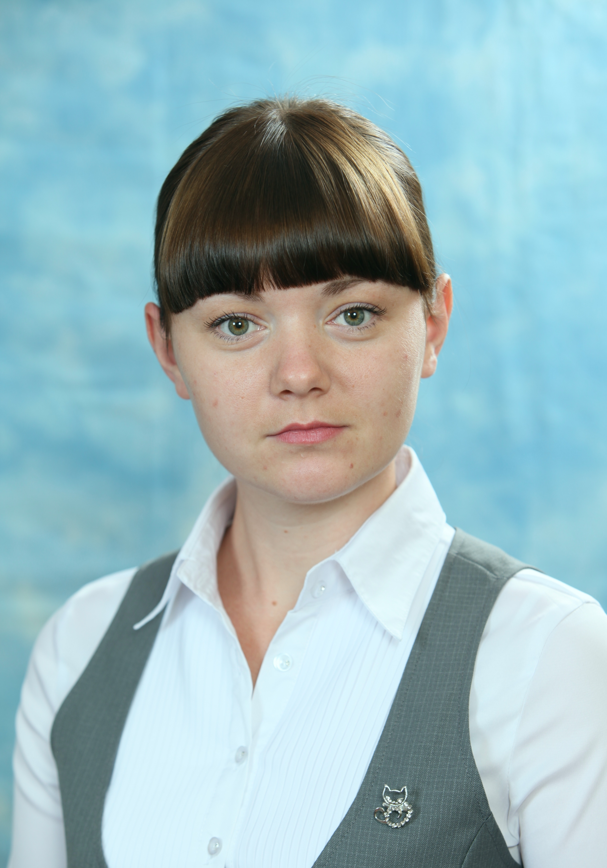 | Информационная карта участника профессионального конкурса «Учитель года Красноярского края»  _________________Чеканова________________  (фамилия)  ______Ксения Викторовна____  (имя, отчество)  (Муниципальное бюджетное общеобразовательное учреждение «Средняя общеобразовательная школа № 9 с углубленным изучением отдельных предметов» г.Назарово Красноярского края)  (Образовательное учреждение)

1. Общие сведения
Дата рождения (день, месяц, год) | 16 октября 1983 г.
Место рождения | г.Назарово
Адреса в Интернете (сайт, блог и т. д.), где можно познакомиться с участником и публикуемыми им материалами
2. Работа
Место работы (наименование образовательного учреждения в соответствии с уставом) | Муниципальное бюджетное общеобразовательное учреждение «Средняя общеобразовательная школа № 9 с углубленным изучением отдельных предметов» г.Назарово Красноярского края
Занимаемая должность | Учитель начальных классов
Преподаваемые предметы | Русский язык, литературное чтение, математика, окружающий мир, технология, изобразительное искусство, музыка.
Классное руководство в настоящее время, в каком классе | 3 класс
Общий трудовой и педагогический стаж (полных лет на момент заполнения анкеты) | 11 лет
Квалификационная категория | вторая
Почетные звания и награды (наименования и даты получения)
Послужной список (места и сроки работы за последние 10 лет) | в МБОУ СОШ № 9 с 2003 г.
Преподавательская деятельность по совместительству (место работы и занимаемая должность) | Муниципальное бюджетное общеобразовательное учреждение «Средняя общеобразовательная школа № 9 с углубленным изучением отдельных предметов» г.Назарово Красноярского края, педагог-организатор.
3. Образование
Название и год окончания учреждения профессионального образования | - Государственное образовательное учреждение высшего профессионального образования «Красноярский государственный педагогический университет им. В.П. Астафьева», 2009 год;  - Ачинский педагогический колледж, 2003 год.
Специальность, квалификация по диплому | - специальность «Информатика», квалификацию «учитель информатики»;  - специальность «Преподавание в начальных классах», квалификация «учитель начальных классов».
Дополнительное профессиональное образование за последние три года (наименования образовательных программ, модулей, стажировок и т. п., места и сроки их получения) | - «Современные образовательные технологии в начальной школе (РО Л.В.Занкова)», 14.05. 2012 г – 06.10.2012, КГАОУ ДПО (ПК) С;  - «Формирование и развитие универсальных учебных действий младших школьников», 06-14.09.2012, КГАОУ ДПО (ПК) С;  - «Мониторинг метапредметных универсальных учебных действий в системе развивающего обучения Л.В.Занкова», 10.12.2013, ФНМЦ им. Л.В.Занкова.  - «Освоение комплекта аппаратно-программных средств для реализации ФГОС НОО», 19-20.12.2012г, КГАОУ ДПО (ПК) С.
Знание иностранных языков (укажите уровень владения)
Ученая степень
Название диссертационной работы (работ)
Основные публикации (в т. ч. брошюры, книги)
4. Общественная деятельность
Участие в общественных организациях (наименование, направление деятельности и дата вступления) | Детско-юношеская общественная организация «Алые паруса», с 2007 г.
Участие в деятельности управляющего (школьного) совета
Участие в разработке и реализации муниципальных, региональных, федеральных, международных программ и проектов (с указанием статуса участия)
5. Семья
Семейное положение (фамилия, имя, отчество и профессия супруга) | Замужем, Чеканов Александр Викторович
Дети (имена и возраст) | Сын Илья, 8 лет
6. Досуг
Хобби | рисование, декоративно-прикладное творчество
Спортивные увлечения
Сценические таланты
7. Контакты
Рабочий телефон с междугородним кодом | 8(39155)3-21-75
Домашний телефон с междугородним кодом | 8(39155)7-16-18
Мобильный телефон с междугородним кодом | 8-913-512-52-26
Рабочая электронная почта | scool9@mail.ru
Личная электронная почта | ks.chekanova@list.ru
Адрес личного сайта в Интернете
Адрес школьного сайта в Интернете | http://nazarovo-scool9.ucoz.ru
8. Профессиональные ценности
Педагогическое кредо участника | Быть требовательным не только к ученикам, но и к себе. Не останавливаться на достигнутом и постоянно совершенствоваться.
Почему нравится работать в школе | Работа в школе, с детьми позволяет мне постоянно жить в развитии, ощущать, что жизнь не стоит на месте. Испытываю чувство удовлетворения от результатов своей педагогической деятельности, наблюдая, как растут и развиваются мои ребята.
Профессиональные и личностные ценности, наиболее близкие участнику | Ответственность, стремление к самообразованию, общительность, доброта, отзывчивость.
В чем, по мнению участника, состоит основная миссия победителя конкурса «Учитель года Красноярского края» | В повышении профессионального мастерства и распространении педагогического опыта.  Вдохновлять коллег, работающих в инновационном режиме, на постоянное развитие, самосовершенствование. Вовлечение их в творческую деятельность.

11. Приложения
Интересные сведения об участнике, не раскрытые предыдущими разделами (не более 500 слов).

Правильность сведений, представленных в информационной карте, подтверждаю: __________________________ (Чеканова Ксения Викторовна)
(подпись) (фамилия, имя, отчество участника)

«14» ноября 2014 г.

Информационная карта должна быть сброшюрована и дополняться компакт-диском с электронной копией информационной карты и приложениями согласно разделу 11. Электронная версия карты размещается на сайте krao.ru.
Поля информационной карты, выделенные курсивом, не обязательны для заполнения.

